**伺服驱动器考核2**

|  |  |  |  |
| --- | --- | --- | --- |
| 姓 名 |  |  |  |
| 时 间 |  | 评 价 |  |

1. **实验目标：**
   1. 根据伺服电机说明书，设置驱动器参数，并满足规定性能要求。
2. **实验载体**
3. 伺服电机；
4. 驱动器：GSHD-0032AGL2。
5. 软件平台：DriverStudio。
6. **实验要求**
7. 性能要求：位置环平滑时间设置为5ms，200r/s²加速度，200r/s²减速度，2000rpm速度下，1000间隔时间，距离4r，调整伺服刚性让perr曲线100ms整定到90pulse。

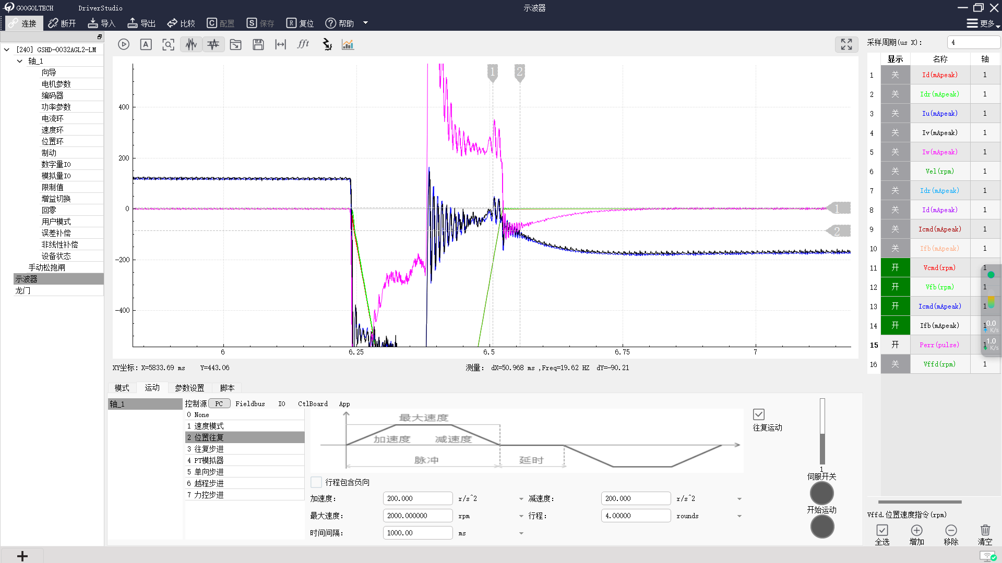

1. 截图分析：分析曲线截图，并写出三环参数对曲线影响。

位置环：

增益系数：30

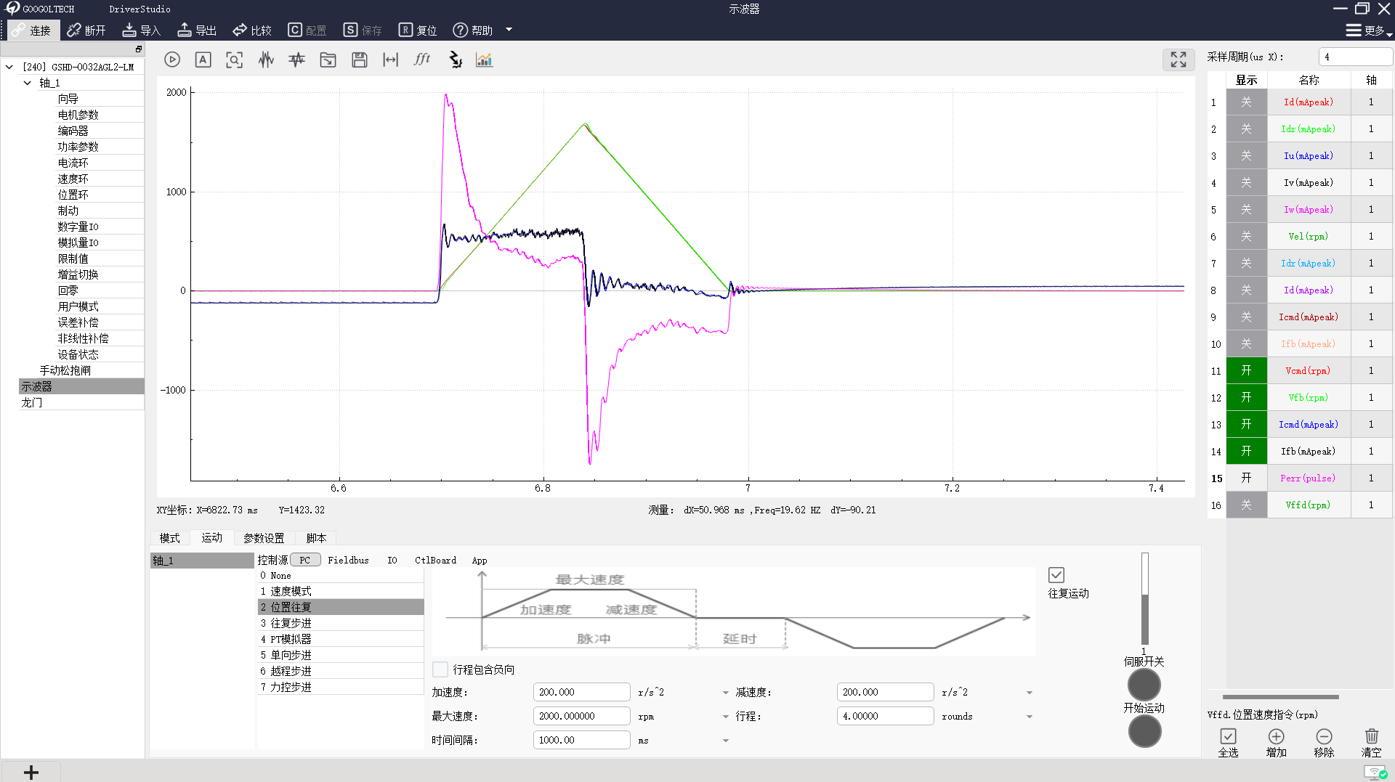

增益系数：35

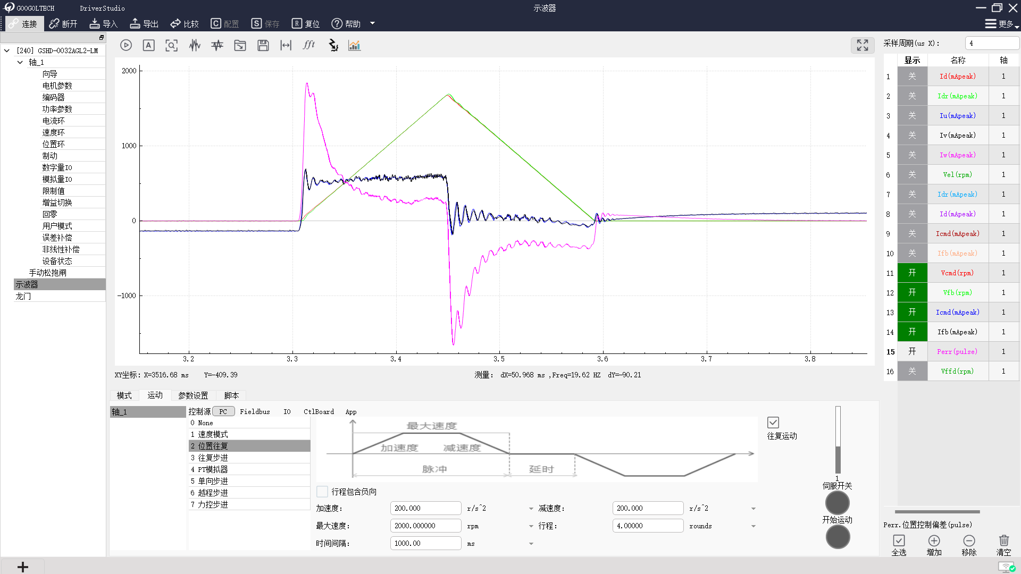

位置环增益系数增大，perr曲线的误差全程降低，值过大会产生电流的震荡。

速度环：

增益系数：150

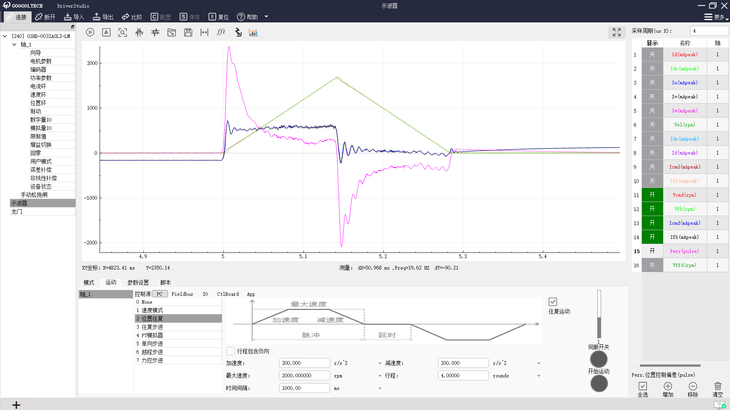

增益系数：180

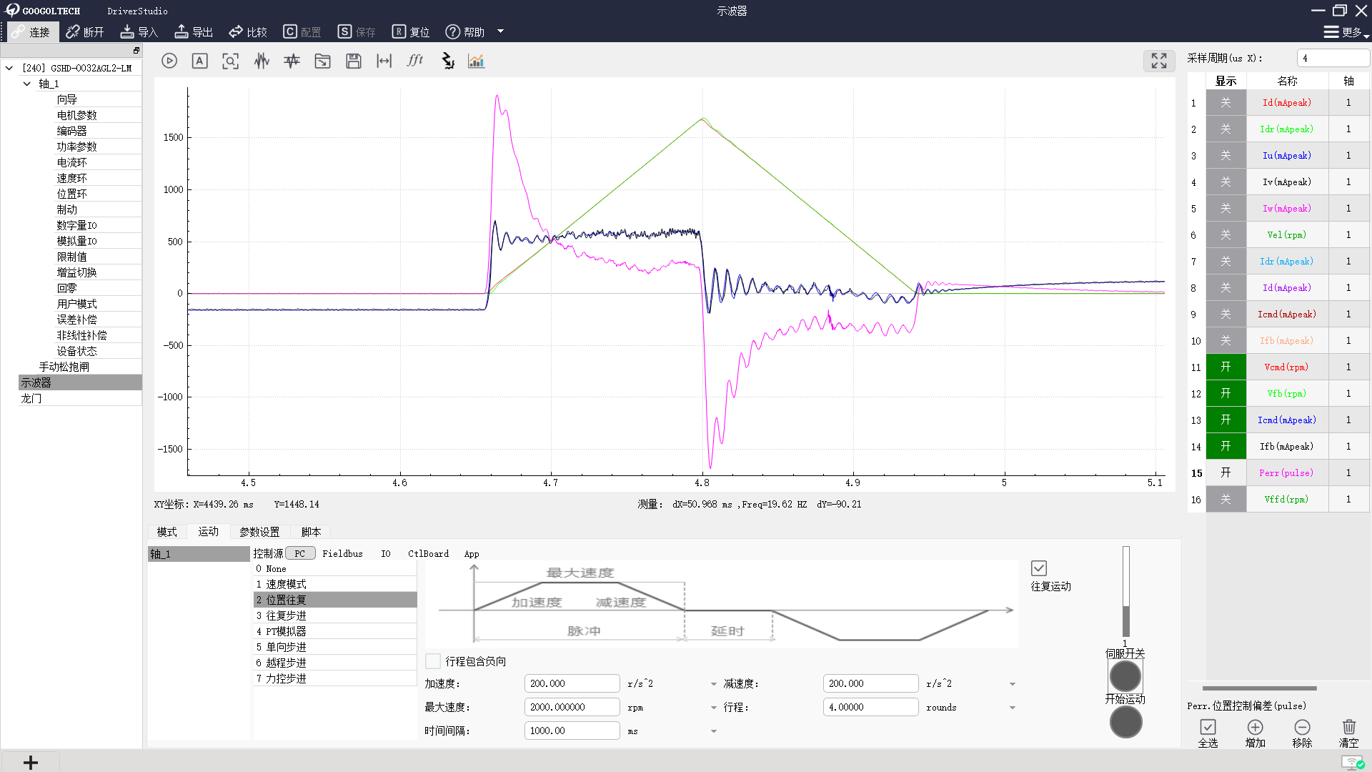

速度环增益系数的增大可以降低perr的误差

积分常数：15



积分常数：20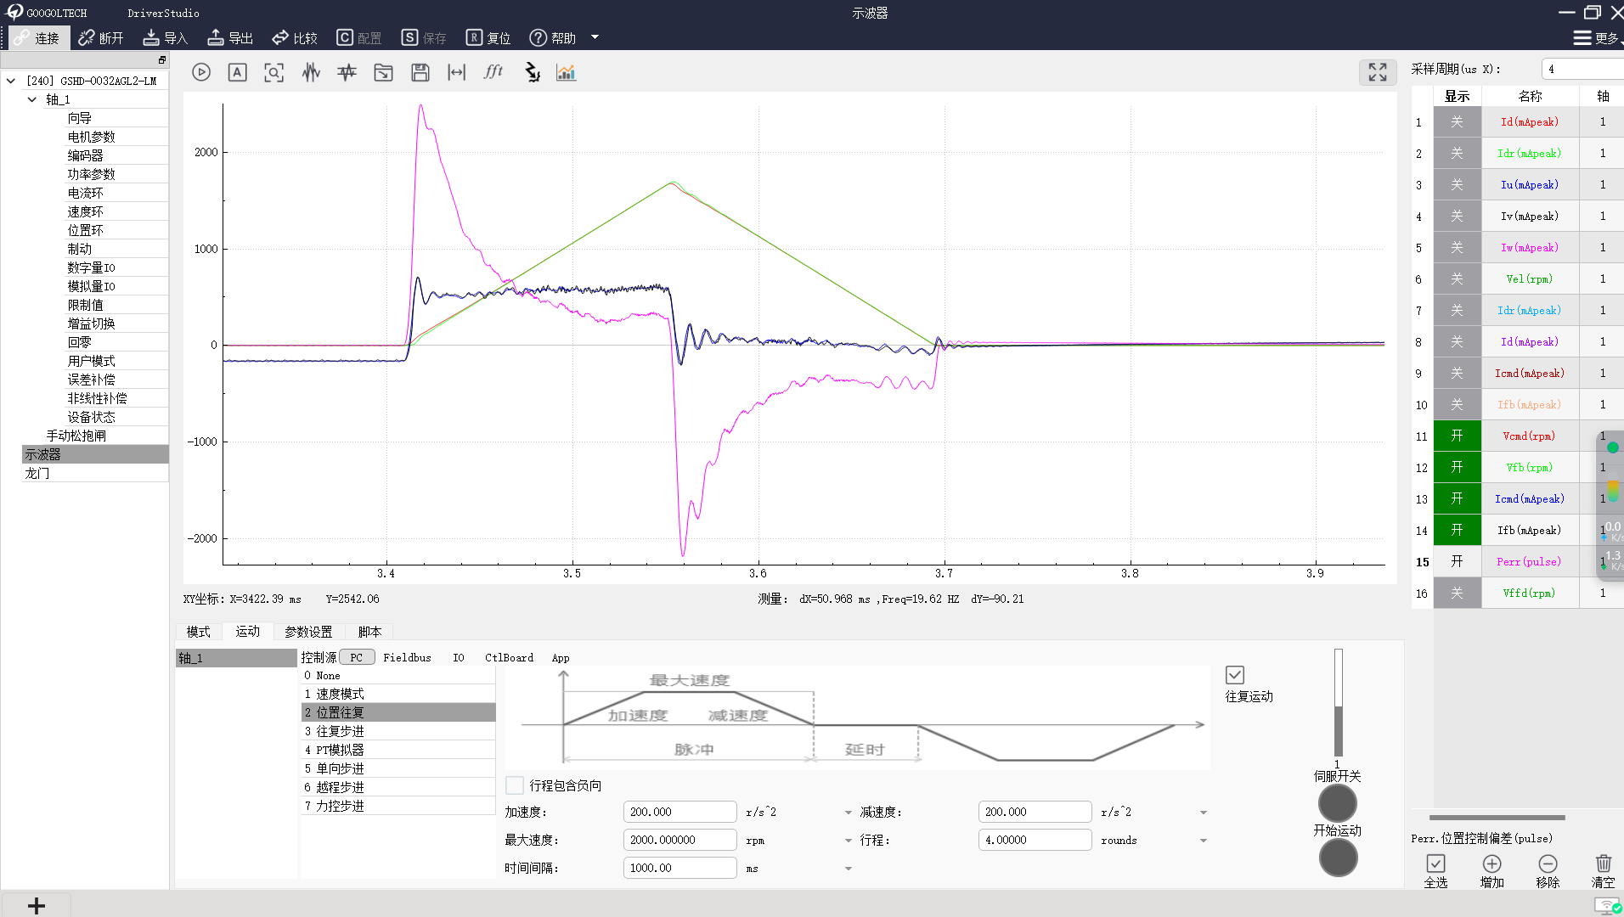

积分常数的较小，全程误差减小。

电流环增益系数：800 积分常数：400

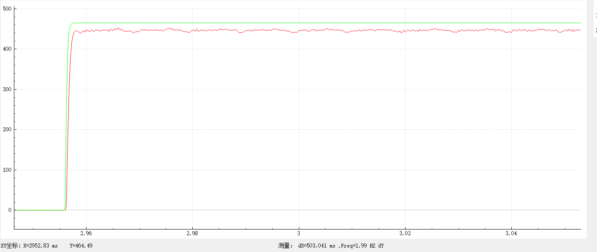

电流环增益系数：2000 积分常数：400

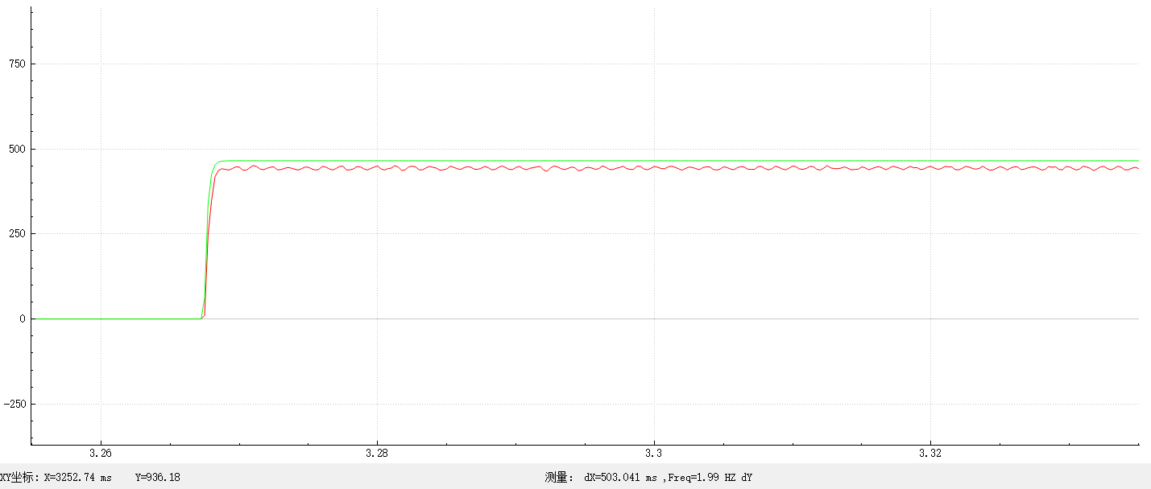

电流环增益系数：800 积分常数：2000

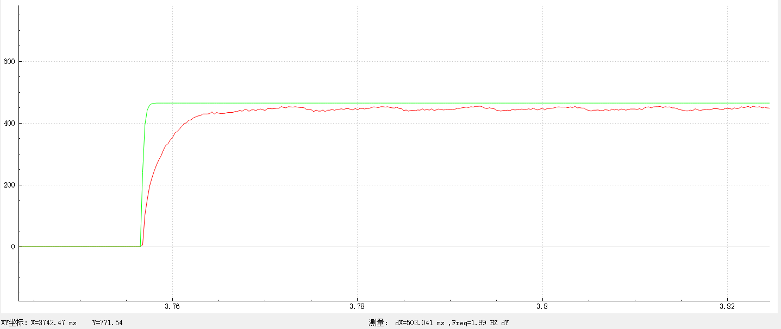

电流环：

比例增益：值增大时导致电流出现震荡、弦波、超条现象

积分常数：值增大，导致电流的上升缓慢、时间变长。

1. 截图参数配置参数。

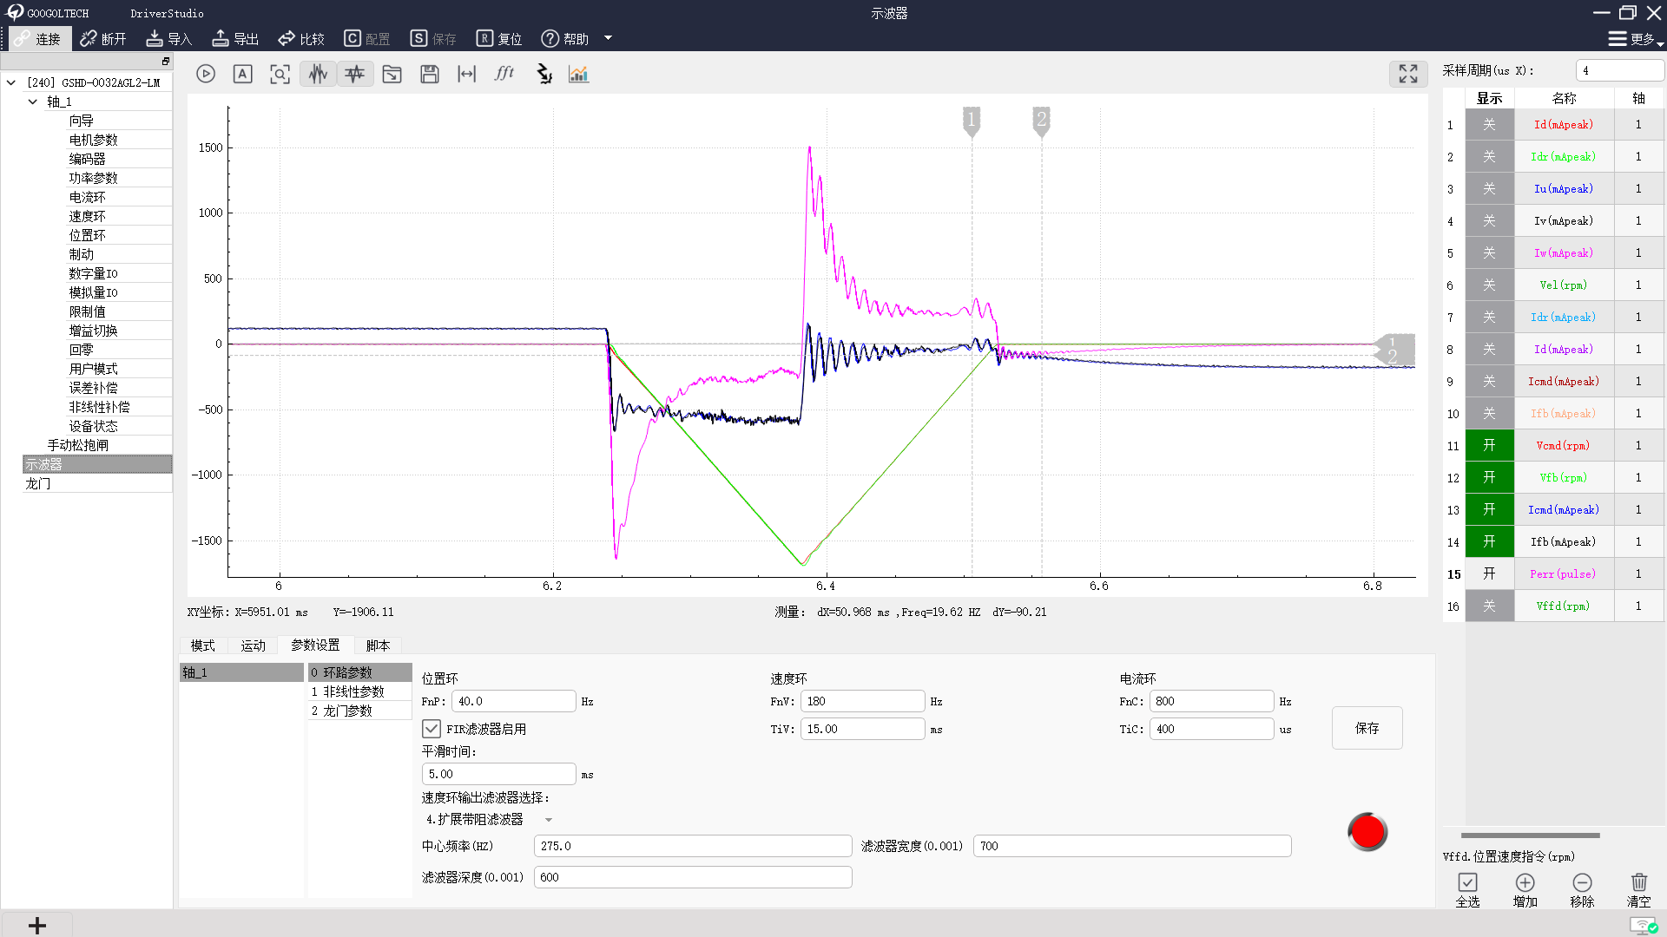

1. 观察自己的perr曲线，如果丝杆导程为10mm，设备装配减速器减速比i为10：1，计算出该设备最大实际精度误差。

360 / (1048576 / 1500) / 10 = 0.051